3.10 КОНСТРУИРОВАНИЕ ГЕНЕРАТОРОВ.
ОСНОВНЫЕ ПОНЯТИЯ

Задача генератора кода – построение эквивалентной машинной программы по программе на входном языке. Обычно в качестве входного кода для генератора служит некоторое промежуточное представление программы. В свою очередь, генерация кода состоит из ряда специфических, относительно независимых подзадач: распределение памяти (в частности, распределение регистров), выбор команд, генерация объектного (или загрузочного) модуля. Конечно, независимость этих подзадач относительна: например, при выборе команд нельзя не учитывать схему распределения памяти, и, наоборот, схема распределения памяти (регистров, в частности) необходимо ведет к генерации той или иной последовательности команд. Однако удобно и практично эти задачи все же разделять и при этом особо обращать внимание на их взаимодействие. В какой-то мере схема генератора кода зависит от формы промежуточного представления. Ясно, что генерация кода из дерева отличается от генерации кода из троек, а генерация кода из префиксной записи отличается от генерации кода из ориентированного графа. В то же время все генераторы кода имеют и много общего, и основные применяемые алгоритмы отличаются, как правило, только в деталях, связанных с используемым промежуточным представлением.

Конструирование генераторов
- Внутренние формы исходной программы (данные и операторы);
- Распределение памяти;
- Методы перевода.

1. Представление данных в памяти компьютера
Стандартные типы данных:
Integer-целый
Real-вещественный
Char-литерный
String-строковый
Boolean-логический
Pointer-адресный
Смотри архитектуру команд.
2. Представление строк
а)
L

L |  |  |  |  |  |  |  | ...

MAX длина
L – длина конкретной строки

б)
L

L
L- длина строки
Недостаток: переменный формат строк.

Примечание*: максимальная длина строки во время компиляции неизвестна.

Случаи:
S1=’AB’
S2=’QED’
S3=’F’
Каким образом осуществляется операция:
SUBSTR (S,n1,n2)-взять подстроку (n2 литер), начиная с n1, из S
INSERT (S,S1,n)- вставка подстроки S в S1, начиная с n
CONCAT (S1,S2,S3)-объединение строк

S1
A B Q E D F F
2
3
1

S2

S3

3. Представление массива в памяти ЭВМ:
а) Распределение памяти
var m:array [1..5] of integer

Адрес

б) Вычисление адреса i-го элемента массива m[i]
A= r(i-1)+Адрес, где i-индекс, r-размер компоненты (байт)

в) Двумерный массив
var m:array [1..3,1..4] of integer
Обычно память для массива распределяется по строкам.
Например, пусть имеется массив, элементы которого указаны их индексами. Справа указано расположение тех же элементов в оперативной памяти.

11 12 13 14
21 22 23 24 11 12 13 14 21 22 23 24 31 32 33 34
31 32 33 34

Работа с массивом происходит с помощью начального адреса массива, размера базового элемента массива и значений индексов.

Адрес массива
11 12 13 14 21 22 23 24 ...
Адрес элемента массива
г) Вычисление адреса i,j-го элемента массива
m[i,j]

A=r1(i-1)+r2(j-1)+Адрес, где r1-размер строки, r2-размер 1-го элемента

Как сделать массив динамическим?
Type m=array of integer;
Var mas:m;
BEGIN
Setlength (mas,10);
{ устанавливает длину массива}
END.

Информация о массиве представлена в паспорте массива. Он содержит основные сведения о массиве (создается во время компиляции, но память выделяется динамически во время работы).

Адрес базы
Размер элемента массива |  | Число измерений (N)
Начальное значение  Индекса 1 | Конечное значение  Индекса 1 |  | Шаг 1
... | ... |  | ...
Начальное значение  Индекса N | Конечное значение  Индекса N |  | Шаг N

4. Память для структур
Type rec=record
A:integer; {2 байта}
B:real; {6 байт}
C:char; {2 байта}
End;
- Распределение памяти под поля
Var X:Rec;
Integer Real Char

- Вычисление адреса поля. С вычислением адресов полей записи проблем не возникает, т.к. эти адреса бывают известны во время компиляции.

Integer Real Char
X A
X B
X C

5. Представление множеств
M={a,b,c,d}
Type M=set of {a, b, c, d};
Множества в памяти компьютера обычно моделируются с помощью линейного списка. Линейный список:

b
c
d | nil
A

6. Представление деревьев
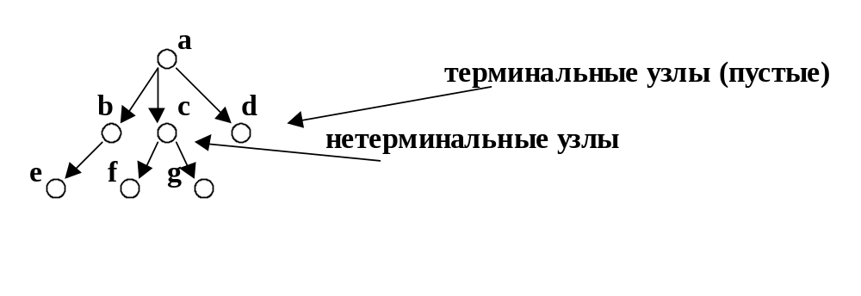
Алгоритм обхода дерева – систематическое перечисление всех узлов дерева.
Существует 4 алгоритма обхода:
- Сверху – вниз, слева – направо:
Для каждого узла выполнить:
1)Обработать текущий узел;
2)Обработать подчиненные узлы слева на право(abecfgd);
- Снизу – вверх, слева – направо:
1)Обработать подчиненные узлы с лева на право;
2)Обработать текущий узел(ebfgcda);
- Сверху – вниз, справа – налево:
1)Обработать текущий узел;
2)Обработать подчиненные узлы справа налево(adcgfbe);
- Снизу – вверх, справа – налево:
1)Обработать подчиненные узлы справа налево;
2)Обработать текущий узел(dgfcea).

Структуры данных для деревьев

- Каждый узел дерева представлен массивом, в начале которого расположена какая-то информация, а в остальных ячейках – ссылки на подчиненные массивы;

N
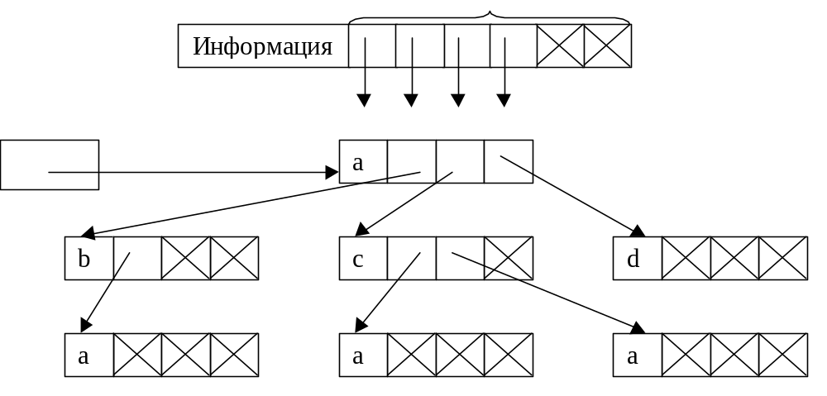

- Каждый узел дерева представлен массивом, вначале которого расположена какая-то информация, в следующей ячейке – максимальное количество ссылок, а в остальных ячейках - ссылки на подчиненные массивы;

Информация
N
…

Для представления узлов и дуг используются разные структуры данных.

d

g

b

а
а
с

f

e

Представление дерева в виде бинарного дерева. В этом случае древовидная структура представляется несколько иначе.

a

b c d
b c d
имя
сын
брат

e f g

g

d

с

f

e

а
b

7. Представление графов

Граф - бинарное отношение на множестве узлов и дуг (У,Д). Дуги - некоторые устройство. Узлы - некоторые соединения между устройствами.
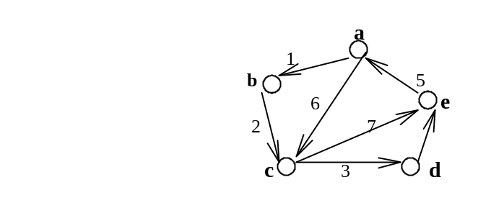

1. Матрица смежности.
Строки и столбцы помечаются узлами.
 | a | b | c | d | e
A | 0 | 1 | 1 | 0 | 0
b | 0 | 0 | 1 | 0 | 0
C | 0 | 0 | 0 | 1 | 1
d | 0 | 0 | 0 | 0 | 1
e | 1 | 0 | 0 | 0 | 0
Матрица смежности отражает возможность перехода из i вершины в j.

Для неориентированного графа матрица смежности симметрична относительно главной диагонали.

2. Матрица инцидентности
Строки - узлы, столбцы - дуги
 | 1 | 2 | 3 | 4 | 5 | 6 | 7
a | 1 | 0 | 0 | 0 | -1 | 0 | 0
b | -1 | 1 | 0 | 0 | 0 | 0 | 0
c | -1 | -1 | 1 | 0 | 0 | 0 | 1
d | 0 | 0 | -1 | 1 | 0 | 0 | 0
e | 0 | 0 | 0 | -1 | 1 | 0 | -1

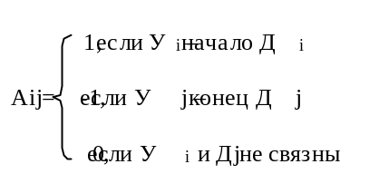

8. Представление очередей

d | nil
c
первый
b
a

последний
a

Перевод в трех-, двух-, одноадресную систему команд осуществляется одинаково, путем перевода дерева в тетрады. Рассмотрим пример перевода дерева в тетрады.

Задача:
Пусть дана грамматика:
E → E + T
E → T
T → T * F
T → F
F → a | b | c | d | (E)
Необходимо вывести цепочку a*b+c*d
По данной грамматике построим синтаксическое дерево:

E

E + T

T T * F

T * F F d

F b c

a

Пусть для переменных выделена память:

a

b

c

d

r₁

r₂

Теперь в правила грамматики добавим дополнительные действия:
если F → a, то найти в «выделенной памяти» память для «а» и передать адрес;
T → F , тогда передать адрес вверх по дереву
T → T * F , то включить тетраду *А_{T} , A_{F} , A _{ri} , выделить память для ri , передать адрес ri (адреса соответственно передаются выше )
E → T, тогда передать адрес вверх по дереву
E → E + T, то включить тетраду +А_{E} , A_{T} , A _{ri} , выделить память для ri , передать адрес ri (адреса соответственно передаются выше)
В результате обработки исходной цепочки a*b+c*d получим:
*, a, b, r1
*, c, d, r2
+, r1, r2, r3

